FORMATO DE ACTIVIDADES
FUNCIONES
AREA: MATEMÁTICAS | GRADO: 9 | PERÍODO: 3
Objetivo(s): Identificar cuando una relación es una función y los diferentes elementos la componen.
Competencias del área: Reconocer una función y su función inversa.
Estándares: Modelar situaciones de variación con funciones polinómicas
Contenidos temáticos: Las Funciones
Definición: Una función es una relación que cumple las siguientes condiciones:
- Todos los elementos del dominio están relacionados.
- Los elementos del dominio están relacionados una única vez. Ejemplo:
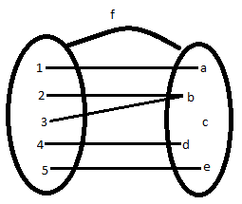
Observaciones:
- Una relación es función cuando todos los elementos del conjunto de partida están ocupados.
- Si existe un elemento del conjunto de partida con dos flechas estas tienen que estar con el mismo elemento del conjunto de llegada.
- Si existe un solo elemento que no este relacionado en el conjunto de partida entonces la relación no es función.
Actividad:
- Indicar cuales de las siguientes figuras es una función y porque:

A B
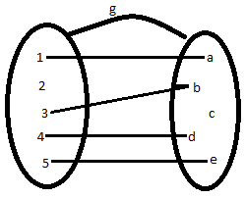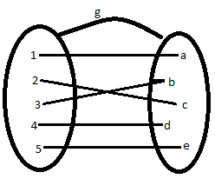
C D
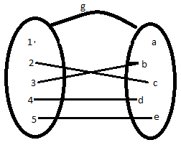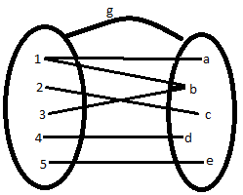
Dominio: El dominio de una función es el conjunto de partida siempre cuando la relación sea una función.
Ejemplo: En el ejemplo anterior tenemos que el dominio es A= {1,2,3,4,5}
Ejemplo 2 Hallar el dominio de las funciones de la actividad
Codominio: Está formado por todos los elementos del conjunto de llegada.
Ejemplo 1: En la función del ejemplo 1 tenemos que el codominio está dado por: B= {a,b,c,d,e}
El rango: Está formado por los elementos del conjunto de llegada que están relacionados en el ejemplo anterior tenemos que R= {a,b,d,e}
Ejemplo 2: Hallar el rango de las funciones anteriores.

FUNCION LINEAL:
Una función de la forma F(x) = mx + b se denomina función ineal y su grafica siempre va a hacer una línea recta.
Ejemplo1 : Graficar la función F(x)= 2x +1
Tabulacion: procedimiento por el cual encontramos los valores de una variable y conociendo los valores de la otra variable X
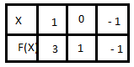
Si X= 1 entonces reemplazamos en la ecuación F(1) = 2* (1) + 1 ósea F(1) = 2 + 1 ósea F(1) = 3 que es el resultado que se anotó en la primera casilla

Si X= 0 entonces reemplazamos en la ecuación F(0) = 2* (0) + 1 ósea F(1) = 0 + 1 ósea F(1) = 1 que es el resultado que se anotó en la segunda casilla.
Si X= - 1 entonces reemplazamos en la ecuación F(- 1) = 2* (-1) + 1 ósea F(1) = - 2 + 1 ósea F(1) = - 1 que es el resultado que se anotó en la tercera casilla.
Ahora con la tabulación terminada podemos graficar el ejemplo.
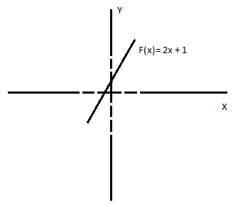
Actividad:
Graficar las siguientes ecuaciones:
- F(x)= 3x – 4
- F(x)= - 2x + 4
- F(x)= - x +2
- F(x)= x + 2
- F(x)= -3x + 1

RECURSO: Fotocopias y guía metodológica

TIEMPO ESTIMADO: 2 HORA

